TRƯỜNG ĐẠI HỌC TÀI NGUYÊN VÀ MÔI TRƯỜNG TP.HCM
KHOA CÔNG NGHỆ THÔNG TIN


BÀI TẬP BUỔI 5
QUẢN LÝ DỰ ÁN PHẦN MỀM

Giảng viên hướng dẫn: ThS. Phạm Trọng Huynh
Sinh viên thực hiện: Trần Minh Nhật
Mã số sinh viên: 1150080068
Lớp: 11_ĐH_CNPM1
Khóa: 2022 - 2026

TP. Hồ Chí Minh, 1 tháng 10 năm 2025

Nội dung thực hành

A. Lập kế hoạch cho dự án và Viết báo cáo phân tích

I. Dự án lập trình

I.1. Lập kế hoạch cho dự án lập trình
1. Tạo một dự án mới có tên MSSV_LAB51.mpp.
2. Thiết lập ngày bắt đầu dự án là 16/02/2022.
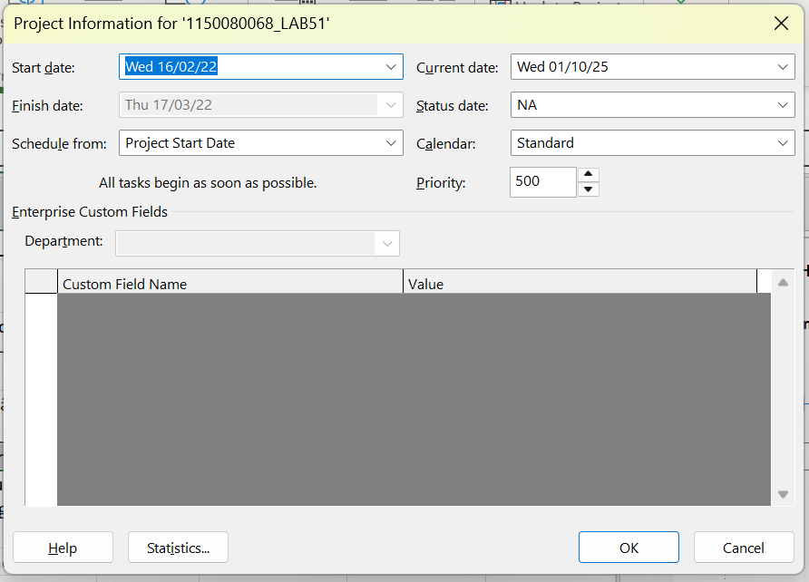
3. Xây dựng danh sách các nhiệm vụ. Sử dụng thông tin của Bảng 1.1 sau để:
- Nhập các nhiệm vụ và khoảng thời gian thực hiện từng nhiệm vụ.
- Tạo tóm tắt cho dự án.
- Liên kết các nhiệm vụ để tạo sự phụ thuộc giữa chúng. Lưu ý mối quan hệ của hai nhiệm vụ ID 4 và ID5.
- Thực hiện sắp lịch nhiệm vụ tự động.
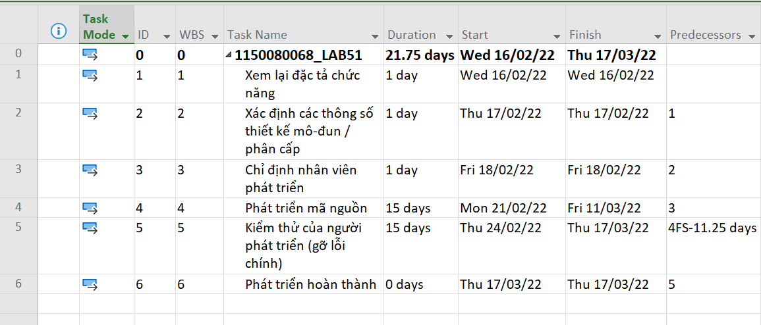
4. Thiết lập nguồn nhân lực cho dự án. Sử dụng Bảng 1.2 sau để thiết lập nguồn nhân lực cho dự án.
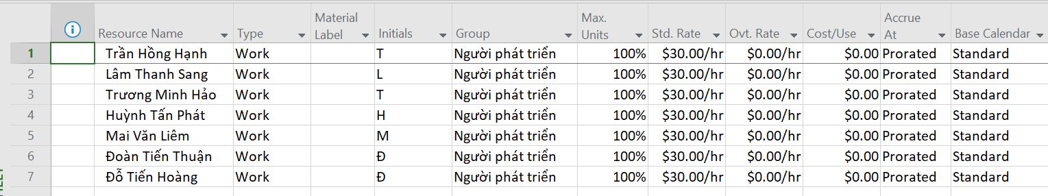
5. Phân công nguồn nhân lục cho dự án theo Bảng 1.3.
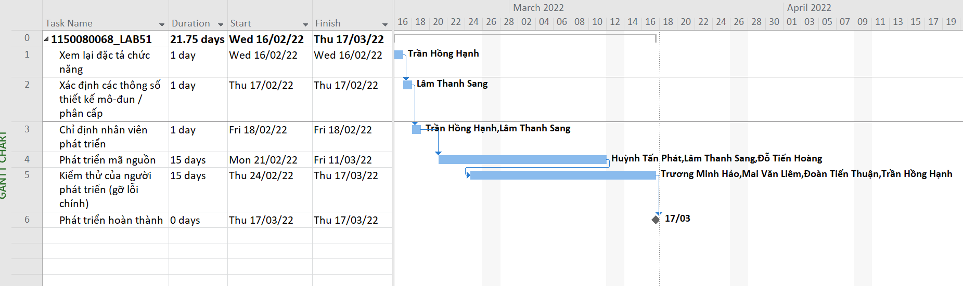
6. Tùy chỉnh hiển thị cho các thanh nhiệm vụ trong biểu đồ Gannt theo dạng:
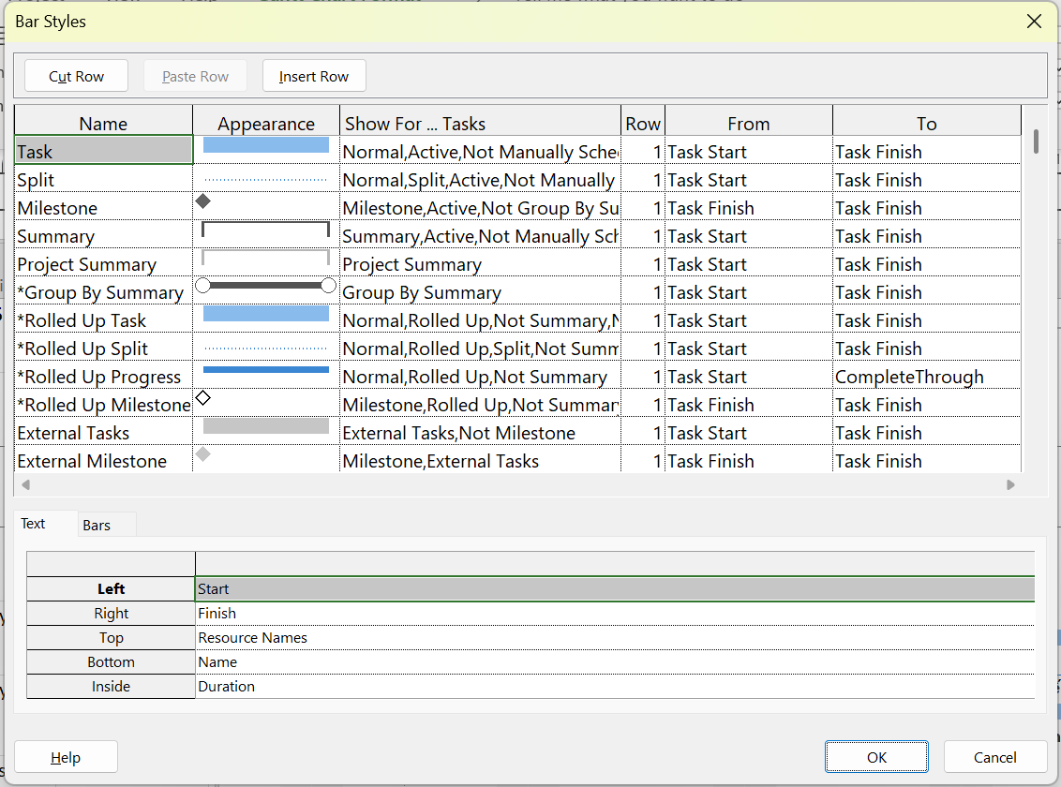
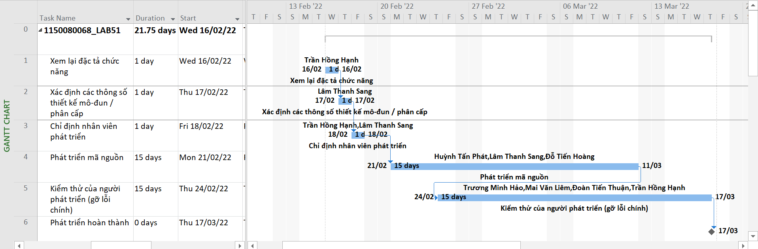

I.2. Phân tích dự án lập trình
Từ dự án trên, sinh viên tạo tập tin MSSV_LAB51.docx để trả lời những câu hỏi sau:
1. Lưu biểu đồ Gantt (đã tùy chỉnh các thanh nhiệm vụ) vào tập tin MSSV_LAB51.docx.
2. Lâm Thanh Sang thực hiện những nhiệm vụ nào? Liệt kê:
a. Số giờ làm việc theo kế hoạch, mức lương chuẩn, chi phí theo kế hoạch cho từng nhiệm vụ mà Sang thực hiện?
=> Lâm Thanh Sang:
- Số giờ làm việc theo kế hoạch:
- Xác định các thông số thiết kế mô-đun / phân cấp: 8 tiếng
- Chỉ định nhân viên phát triển: 8 tiếng
- Phát triển mã nguồn: 120 tiếng
- Mức lương chuẩn: $30/tiếng
- Chi phi theo kế hoạch:
- Xác định các thông số thiết kế mô-đun / phân cấp: $240
- Chỉ định nhân viên phát triển: $240
- Phát triển mã nguồn: $3600
b. Tổng số giờ làm việc theo kế hoạch và tổng chi phí theo kế hoạch cho tất cả những nhiệm vụ mà Sang thực hiện?
=> Lâm Thanh Sang:
- Tổng số giờ làm việc theo kế hoạch: 136 tiếng
- Tổng chi phi theo kế hoạch: $4,080
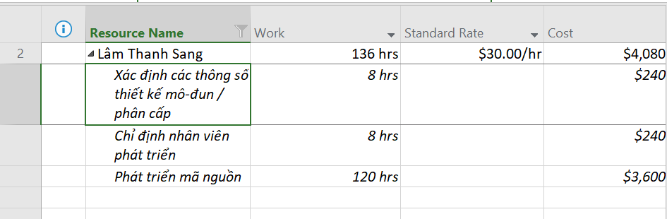
3. Với nhiệm vụ “Phát triển mã nguồn”, hãy liệt kê:
a. Số giờ làm việc theo kế hoạch, mức lương chuẩn, chi phí theo kế hoạch của từng thành viên thực hiện nhiệm vụ này?
=> Phát triển mã nguồn:
- Số giờ làm việc theo kế hoạch của từng thành viên:
- Lâm Thanh Sang: 120 tiếng
- Huỳnh Tấn Phát: 120 tiếng
- Đỗ Tiến Hoàng: 120 tiếng
- Mức lương chuẩn của từng thành viên: $30/tiếng
- Chi phi theo kế hoạch của từng thành viên:
- Lâm Thanh Sang: $3,600
- Huỳnh Tấn Phát: $3,600
- Đỗ Tiến Hoàng: $3,600
b. Tổng số giờ làm việc theo kế hoạch và tổng chi phí theo kế hoạch để thực hiện nhiệm vụ này?
=> Phát triển mã nguồn:
- Tổng số giờ làm việc theo kế hoạch: 360 tiếng
- Tổng chi phi theo kế hoạch: $10,800
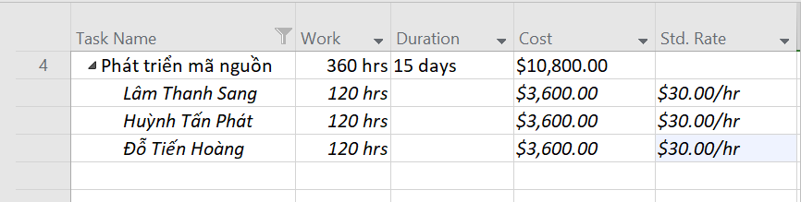
4. Với nhiệm vụ “Kiểm thử của người phát triển”, hãy:
a. Xác định những ngày làm việc và số giờ làm việc cụ thể của từng người?
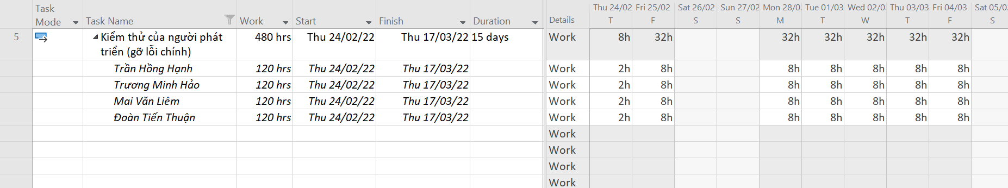
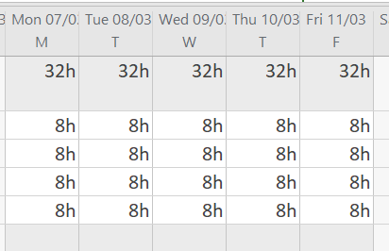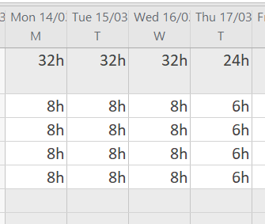
b. Tại sao vào ngày 24/02/2022, mỗi người chỉ làm 2 tiếng?
=> Bởi vì ở nhiệm vụ Kiểm thử của người phát triển, Nhiệm vụ này có liên kết Finish-to-Start (FS) với nhiệm vụ #4 kèm lead âm –11,25 ngày (thể hiện tại cột Predecessors là 4FS-11.25 days). Lead “–11,25 ngày” khiến nhiệm vụ kiểm thử được phép bắt đầu sớm hơn điểm Finish của nhiệm vụ #4 11,25 ngày. Thành phần 0,25 ngày = 2 giờ (lịch làm việc chuẩn 8h/ngày: 0,25 × 8h = 2h), vì vậy thời điểm bắt đầu rơi vào giữa ngày 24/02 (khoảng 15:00). Do lịch làm việc chuẩn (08:00–12:00, 13:00–17:00), phần còn lại của ngày 24/02 chỉ còn 2 giờ (15:00–17:00).
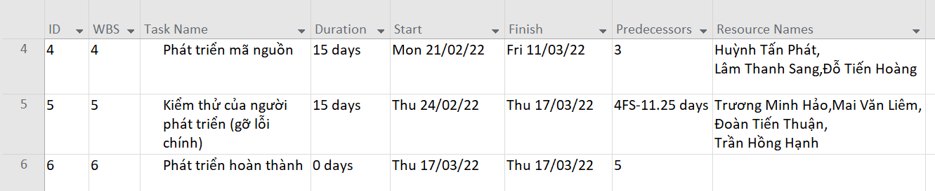
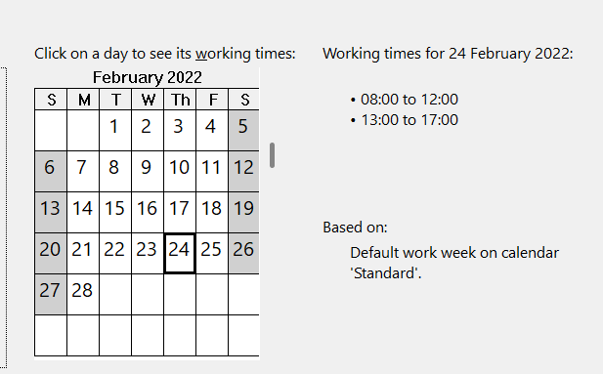

II. Dự án thử nghiệm

II.1. Lập kế hoạch cho dự án thử nghiệm
1. Tạo một dự án mới có tên MSSV_LAB52.mpp.
2. Thiết lập ngày bắt đầu dự án là 26/01/2022.
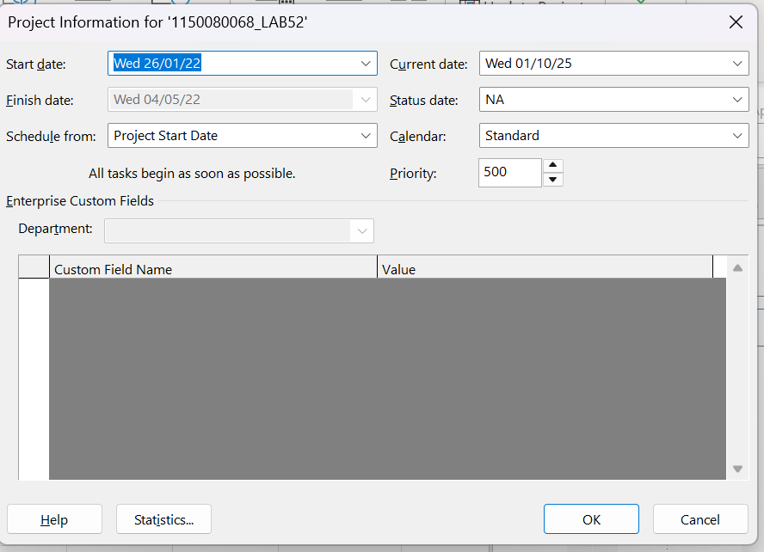
3. Xây dựng danh sách các nhiệm vụ. Sử dụng thông tin của Bảng 2.1 sau để:
- Nhập các nhiệm vụ và khoảng thời gian thực hiện từng nhiệm vụ. Lưu ý: nhiệm vụ “Cài đặt/triển khai phần mềm” có ngày bắt đầu (Start) là 25/04/2022.
- Tạo tóm tắt cho dự án.
- Liên kết các nhiệm vụ để tạo sự phụ thuộc giữa chúng.
- Thực hiện sắp lịch nhiệm vụ tự động.
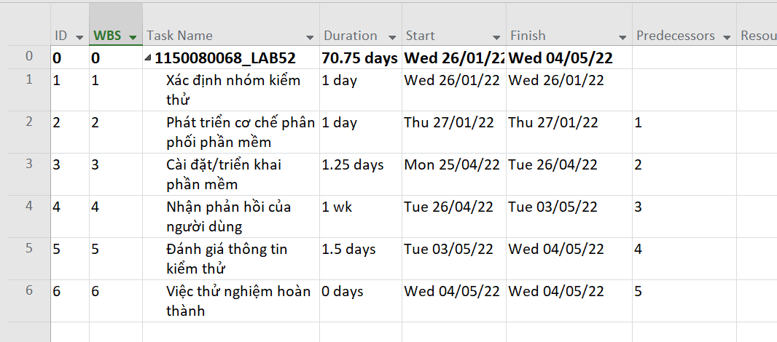
4. Thiết lập nguồn nhân lực cho dự án. Sử dụng Bảng 2.2 sau để thiết lập nguồn nhân lực cho dự án.
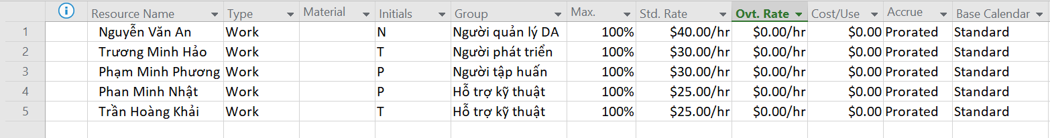
5. Phân công nguồn nhân lục cho dự án theo Bảng 2.3.
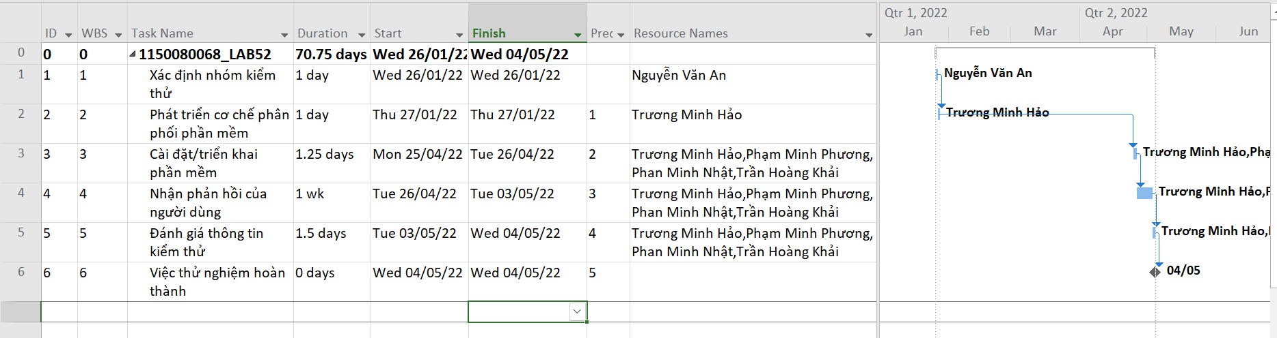
6. Định dạng các nút trong sơ đồ mạng (AON) có những thông tin như ví dụ sau:
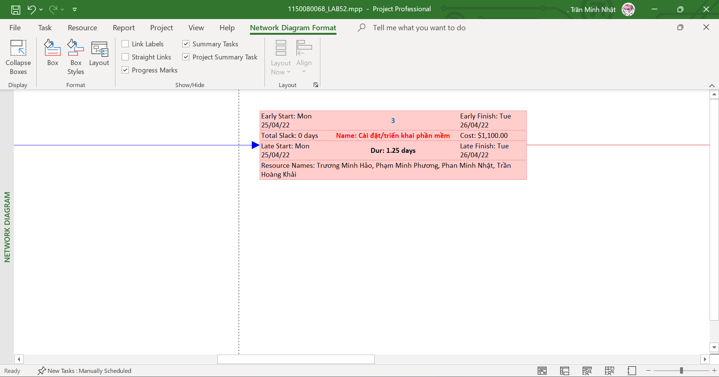
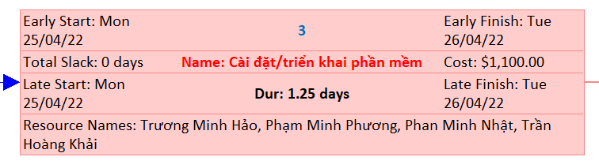

II.2. Phân tích dự án thử nghiệm
Từ dự án trên, sinh viên tạo tập tin MSSV_LAB52.docx để trả lời những câu hỏi sau. Sinh viên có thể chỉnh sửa hình thức của các biểu đồ sao cho chúng dễ nhìn và cung cấp nhiều thông tin hữu ích nhất.
1. Cắt hình ảnh nút nhiệm vụ “Xác định nhóm kiểm thử” trong sơ đồ mạng AON và lưu vào tập tin .docx? Nhiệm vụ này có phải và nhiệm vụ tới hạn không? Vì sao?
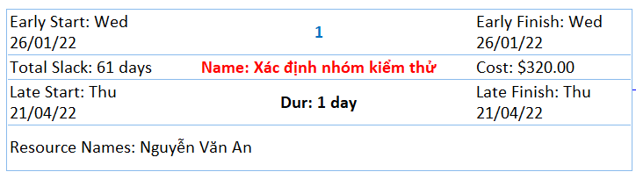
=> Không phải nhiệm vụ tới hạn vì Total Slack của nhiệm vụ là 61 ngày > 0 khiến cho nhiệm vụ không nằm trên đường gang của dự án và nhiệm vụ có thể trễ tối đa 61 ngày mà không làm trễ thời gian kết thúc của dự án
2. Cắt hình ảnh nút nhiệm vụ “Việc thử nghiệm hoàn thành” trong sơ đồ mạng AON và lưu vào tập tin .docx? Đây có phải là nhiệm vụ cột mốc hay không? Vì sao?
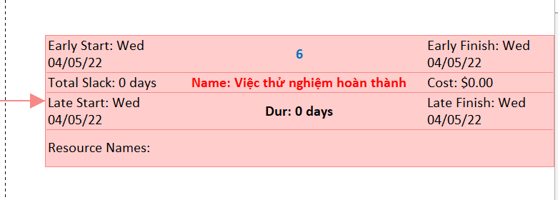
=> Đây là một nhiệm vụ cột mốc vì nhiệm vụ này nằm trên đường găng có thời lượng là 0 ngày, nhiệm vụ không tiêu tốn thời lượng công việc và không làm trễ thời gian kết thúc dự án nên đây sẽ là một nhiệm vụ cột mốc.
3. Từ báo cáo tổng quan tài nguyên (Resource Overview), hãy:
a. Lưu biểu đồ thống kê tài nguyên (Resource Stats) vào tập tin .docx?

b. Lưu bảng trạng thái tài nguyên (Resource Status) vào tập tin .docx?
Name | Start | Finish | Remaining Work
Nguyễn Văn An | Wed 26/01/22 | Wed 26/01/22 | 8 hrs
Trương Minh Hảo | Thu 27/01/22 | Wed 04/05/22 | 70 hrs
Phạm Minh Phương | Mon 25/04/22 | Wed 04/05/22 | 62 hrs
Phan Minh Nhật | Mon 25/04/22 | Wed 04/05/22 | 62 hrs
Trần Hoàng Khải | Mon 25/04/22 | Wed 04/05/22 | 62 hrs

4. Từ báo cáo tổng quan công việc (Work Overview), hãy lưu biểu đồ thống kê số giờ làm việc theo của từng nhiệm vụ (Work Stats) vào tập tin .docx?

5. Từ báo cáo tổng quan chi phí tài nguyên (Resource Cost Overview), hãy lưu biểu đồ trạng thái chi phí (Cost Status) của tất cả các nhân lực làm cho dự án?

6. Hãy lưu bảng hiển thị các nhiệm vụ tới hạn (Critical Tasks) vào tập tin .docx?
Name | Start | Finish | % Complete | Remaining Work | Resource Names
Cài đặt/triển khai phần mềm | Mon 25/04/22 | Tue 26/04/22 | 0% | 40 hrs | Trương Minh Hảo,Phạm Minh Phương,Phan Minh Nhật,Trần Hoàng Khải
Nhận phản hồi của người dùng | Tue 26/04/22 | Tue 03/05/22 | 0% | 160 hrs | Trương Minh Hảo,Phạm Minh Phương,Phan Minh Nhật,Trần Hoàng Khải
Đánh giá thông tin kiểm thử | Tue 03/05/22 | Wed 04/05/22 | 0% | 48 hrs | Trương Minh Hảo,Phạm Minh Phương,Phan Minh Nhật,Trần Hoàng Khải
Việc thử nghiệm hoàn thành | Wed 04/05/22 | Wed 04/05/22 | 0% | 0 hrs

7. Chụp lại màn hình thống kê dự án (Project Statistics for ‘MSSV_S5_E2’) và lưu vào tập tin .docx?
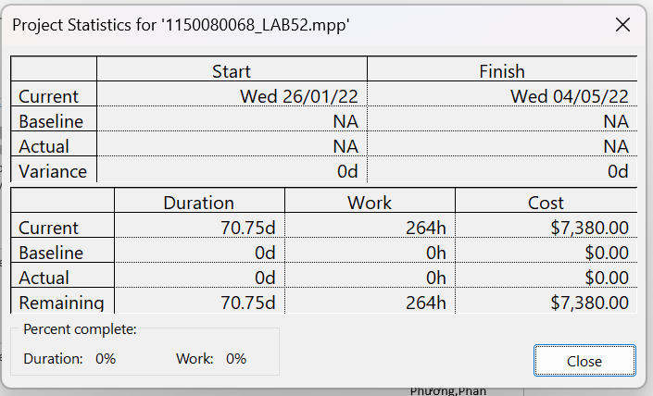

III. Dự án kiểm thử

III.1. Lập kế hoạch cho dự án kiểm thử
1. Tạo một dự án mới có tên MSSV_LAB53.mpp trong đó, MSSV là mã số của sinh viên.
2. Thiết lập ngày bắt đầu dự án là 01/11/2022.
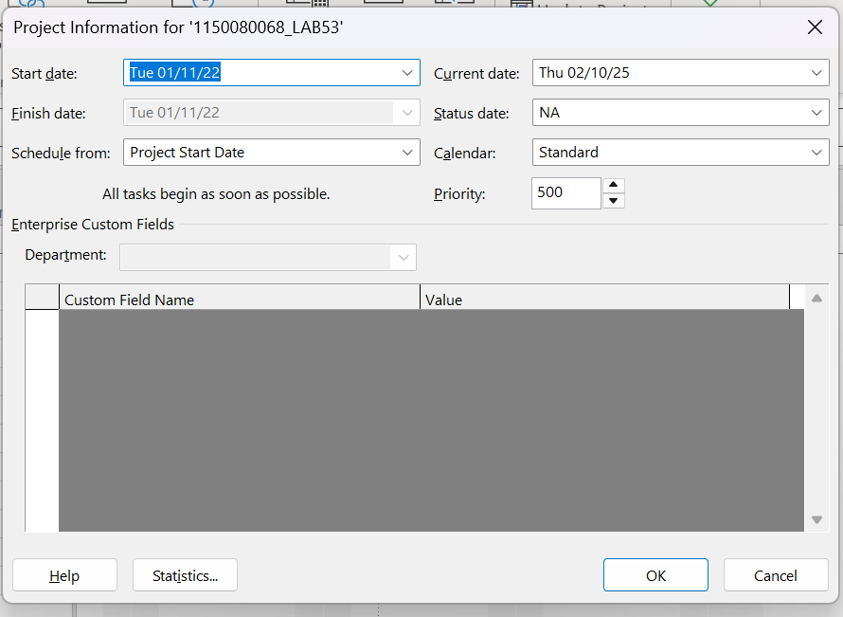
3. Thiết lập những ngày không làm việc trong lịch dự án: Ngày hội toàn công ty. Thời gian hội là trong ngày 14/11/2022.
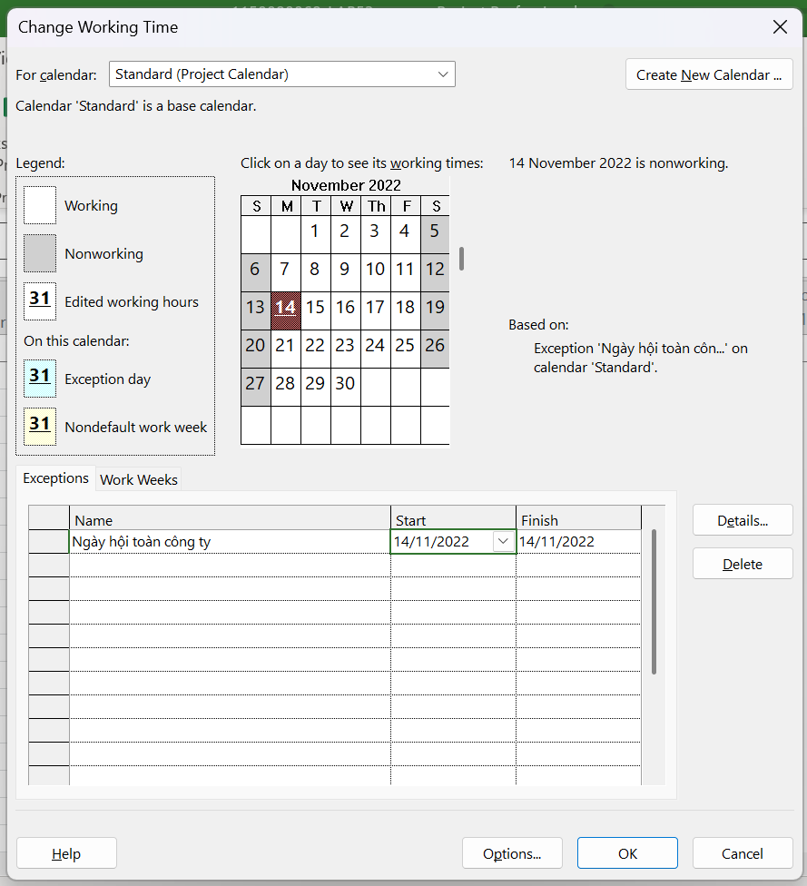
4. Xây dựng danh sách các nhiệm vụ. Sử dụng thông tin của Bảng 1.1 sau để:
- Nhập các nhiệm vụ và khoảng thời gian thực hiện từng nhiệm vụ.
- Tạo ra các nhiệm vụ tóm tắt cho một danh sách các nhiệm vụ.
- Tạo tóm tắt cho dự án.
- Liên kết các nhiệm vụ để tạo sự phụ thuộc giữa chúng.
- Thực hiện sắp lịch nhiệm vụ tự động.
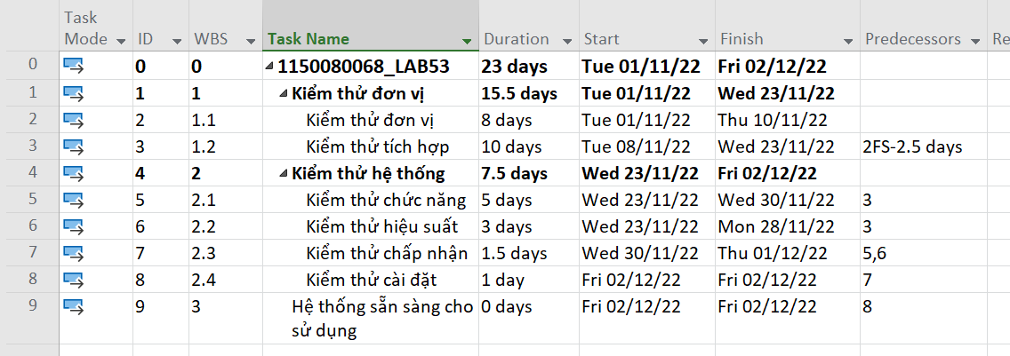
5. Thiết lập nguồn nhân lực cho dự án theo Bảng 1.2.
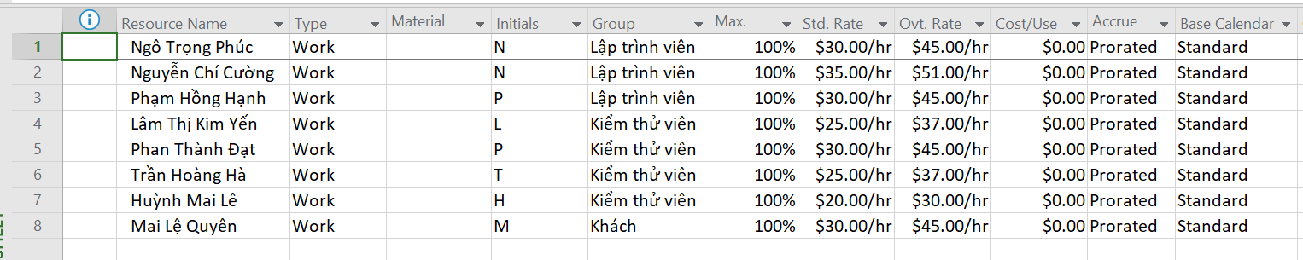
6. Phân công nguồn nhân lực cho dự án theo Bảng 1.3.
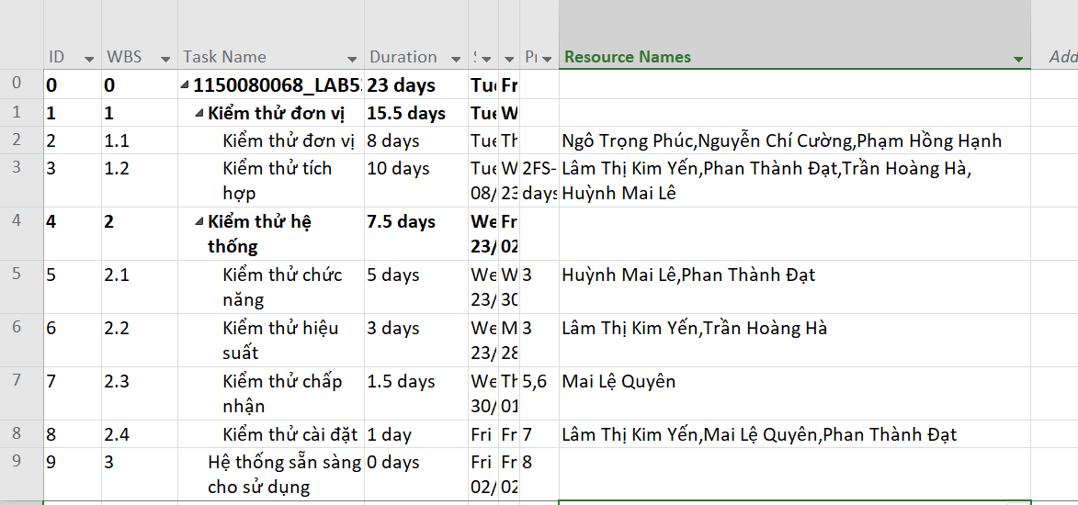
7. Tùy chỉnh hiển thị cho các thanh nhiệm vụ và thanh nhiệm vụ tóm tắt trong biểu đồ Gannt theo dạng sau.
- Thanh nhiệm vụ:
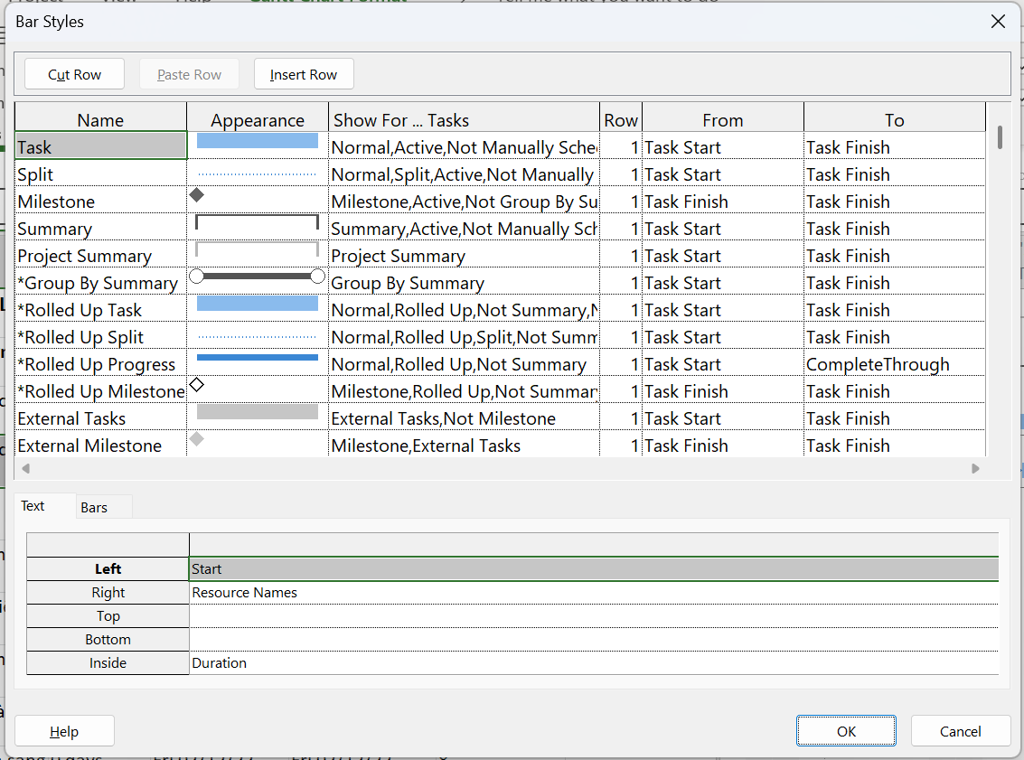
-Thanh nhiệm vụ tóm tắt:
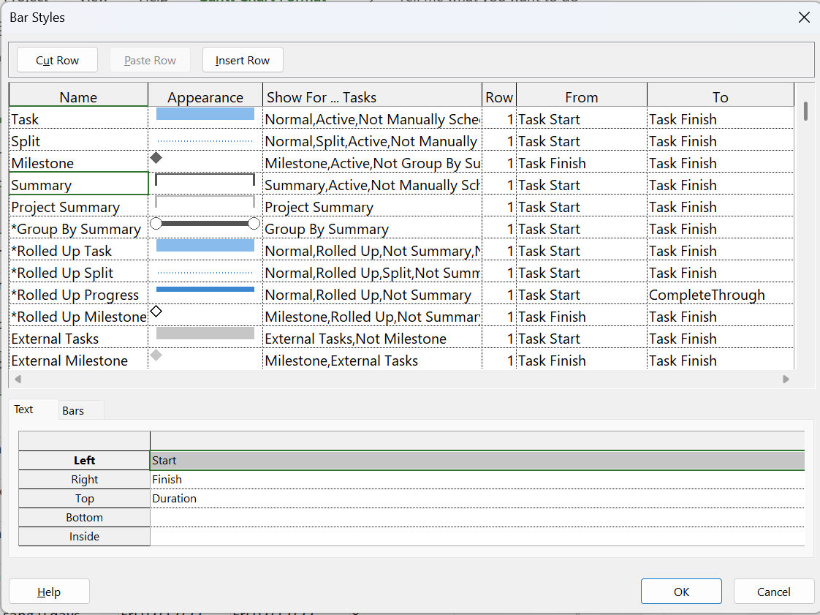
- Giao diện trong sơ đồ Gantt:
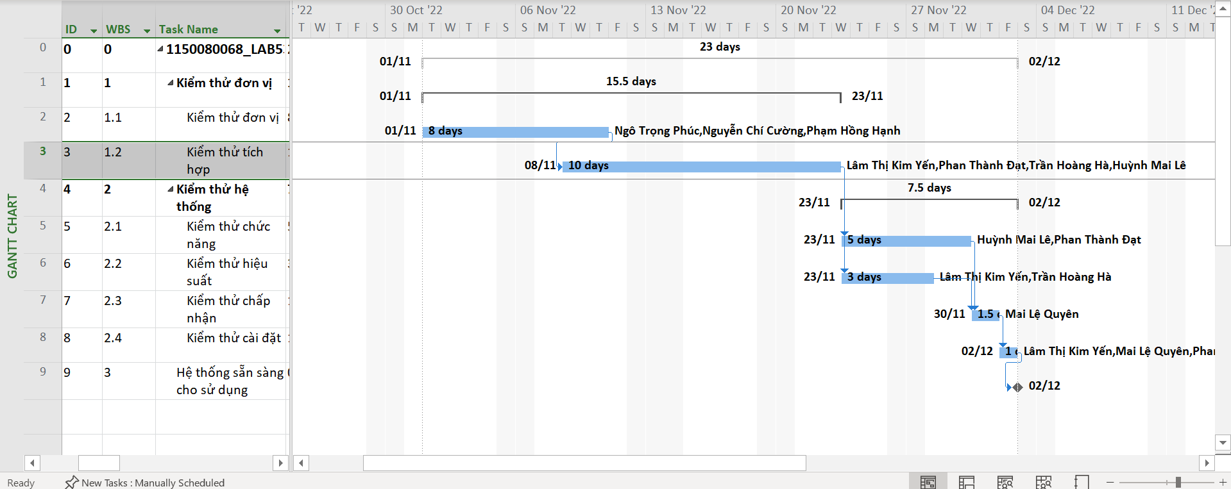

III.2. Phân tích dự án kiểm thử
Từ dự án trên, sinh viên tạo tập tin MSSV_LAB53.docx để trả lời những câu hỏi sau:
1. Với nhiệm vụ tóm tắt “Kiểm thử hệ thống”, hãy liệt kê:
a. Số giờ làm việc theo kế hoạch của từng thành viên thực hiện từng nhiệm vụ con trong nhiệm vụ tóm tắt này? Tổng số giờ làm việc theo kế hoạch thực hiện từng nhiệm vụ con và nhiệm vụ tóm tắt này?
=> Số giờ làm việc theo kế hoạch của từng thành viên thực hiện từng nhiệm vụ con trong nhiệm vụ tóm tắt:
- Kiểm thử chức năng:
- Phan Thành Đạt: 40 tiếng
- Huỳnh Mai Lê: 40 tiếng
- Kiểm thử hiệu suất:
- Lâm Thị Kim Yến: 24 tiếng
- Trần Hoàng Hà: 24 tiếng
- Kiểm thử chấp nhận:
- Mai Lệ Quyên: 12 tiếng
- Kiểm thử cài đặt:
- Lâm Thị Kim Yến: 8 tiếng
- Phan Thành Đạt: 8 tiếng
- Mai Lệ Quyên: 8 tiếng

=> Tổng số giờ làm việc theo kế hoạch thực hiện từng nhiệm vụ con và nhiệm vụ tóm tắt:
- Kiểm thử chức năng: 80 tiếng
- Kiểm thử hiệu suất: 48 tiếng
- Kiểm thử chấp nhận: 12 tiếng
- Kiểm thử cài đặt: 24 tiếng
- Kiểm thử hệ thống: 164 tiếng
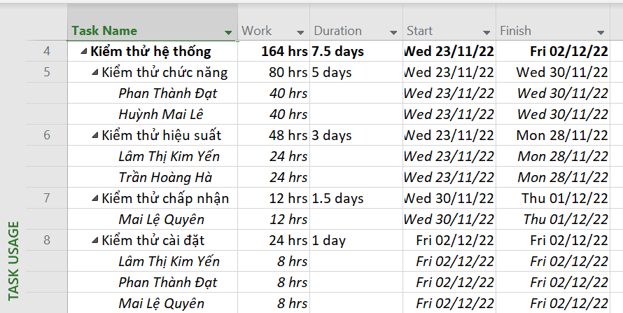
b. Ngày làm việc và số giờ làm việc cụ thể của từng thành viên thực hiện từng nhiệm vụ con trong nhiệm vụ tóm tắt này?
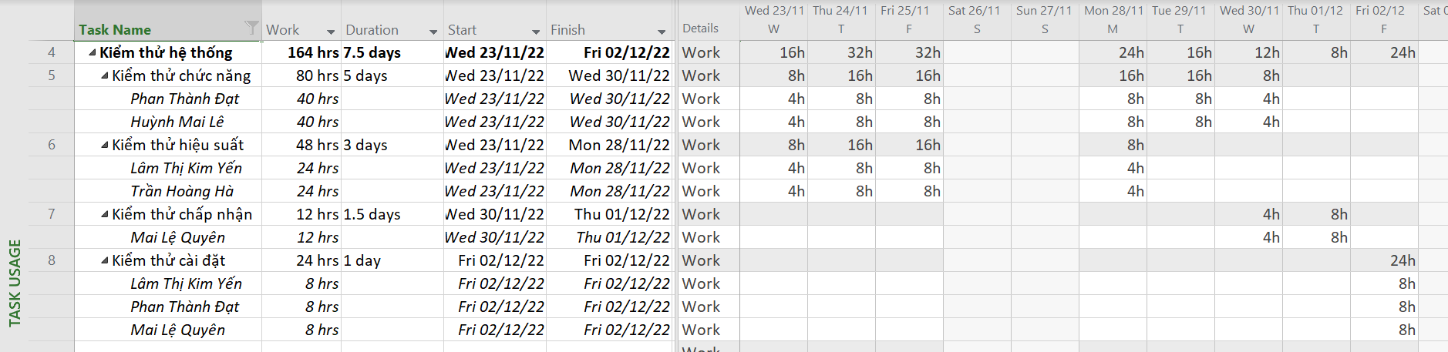
c. Tại sao vào ngày 23/11/2022, Trần Hoàng Hà chỉ làm nhiệm vụ “Kiểm thử hiệu suất” trong 4 giờ?
=> Ngày 23/11/2022, công việc của Trần Hoàng Hà tại task “Kiểm thử hiệu suất” là 4 giờ vì task tiền nhiệm #3 – “Kiểm thử tích hợp” có chuỗi phụ thuộc 2FS-2.5 days, làm Finish của #3 rơi vào giữa ngày 23/11 (≈13:00). Do quan hệ FS, task “Kiểm thử hiệu suất” chỉ có thể bắt đầu từ 13:00 cùng ngày, nên ngày đầu còn 4 giờ (13:00–17:00).
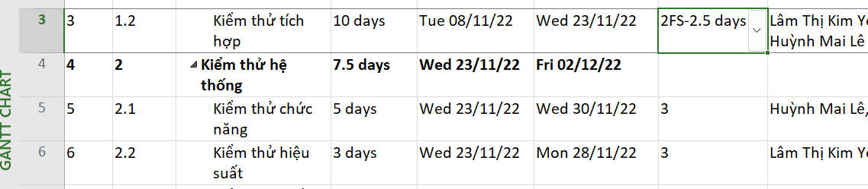

2. Với nhân lực Lâm Thị Kim Yến, hãy liệt kê:
a. Ngày bắt đầu, ngày kết thúc, số giờ làm việc theo kế hoạch, mức lương chuẩn, chi phí theo kế hoạch cho từng nhiệm vụ mà Yến thực hiện? Lưu ý: các nhiệm vụ hiển thị phải được sắp xếp theo ID.
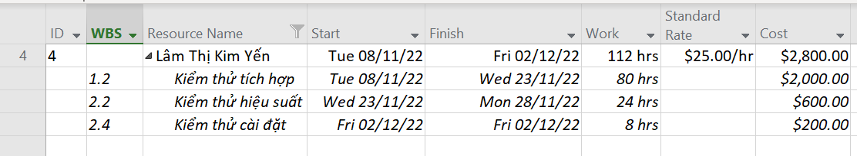
b. Ngày làm việc và số giờ làm việc cụ thể cho từng nhiệm vụ mà Yến thực hiện
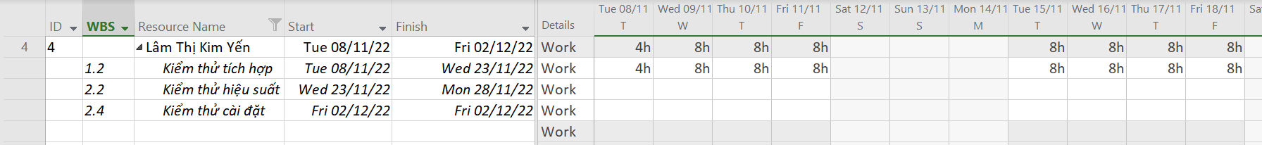
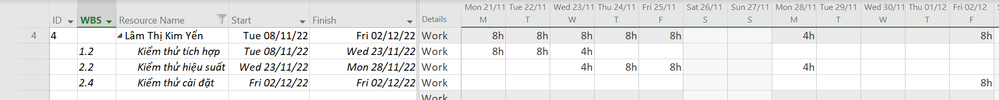
3. Sao chép các bảng, biểu đồ sau và lưu vào tập tin .docx. Lưu ý: sinh viên có thể tùy chỉnh màu sắc, font chữ, v.v. các bảng, biểu đồ sao cho đẹp, dễ nhìn.
a. Biểu đồ thống kê tài nguyên của dự án?

b. Bảng danh sách chi tiết các công việc tới hạn?
Name | Start | Finish | % Complete | Remaining Work | Resource Names
Kiểm thử đơn vị | Tue 01/11/22 | Thu 10/11/22 | 0% | 192 hrs | Ngô Trọng Phúc,Nguyễn Chí Cường,Phạm Hồng Hạnh
Kiểm thử tích hợp | Tue 08/11/22 | Wed 23/11/22 | 0% | 320 hrs | Lâm Thị Kim Yến,Phan Thành Đạt,Trần Hoàng Hà,Huỳnh Mai Lê
Kiểm thử chức năng | Wed 23/11/22 | Wed 30/11/22 | 0% | 80 hrs | Huỳnh Mai Lê,Phan Thành Đạt
Kiểm thử chấp nhận | Wed 30/11/22 | Thu 01/12/22 | 0% | 12 hrs | Mai Lệ Quyên
Kiểm thử cài đặt | Fri 02/12/22 | Fri 02/12/22 | 0% | 24 hrs | Lâm Thị Kim Yến,Mai Lệ Quyên,Phan Thành Đạt
Hệ thống sẵn sàng cho sử dụng | Fri 02/12/22 | Fri 02/12/22 | 0% | 0 hrs

c. Biểu đồ thống kê số giờ làm việc theo của từng nhiệm vụ?

d. Biểu đồ trạng thái chi phí của tất cả các nhân lực làm cho dự án?

4. Chụp ảnh lịch tháng 11/2022 theo dạng tương tự hình sau nhưng tên các nhiệm vụ có màu xanh, in đậm và nghiêng; lưu ảnh chụp vào tập tin .docx?
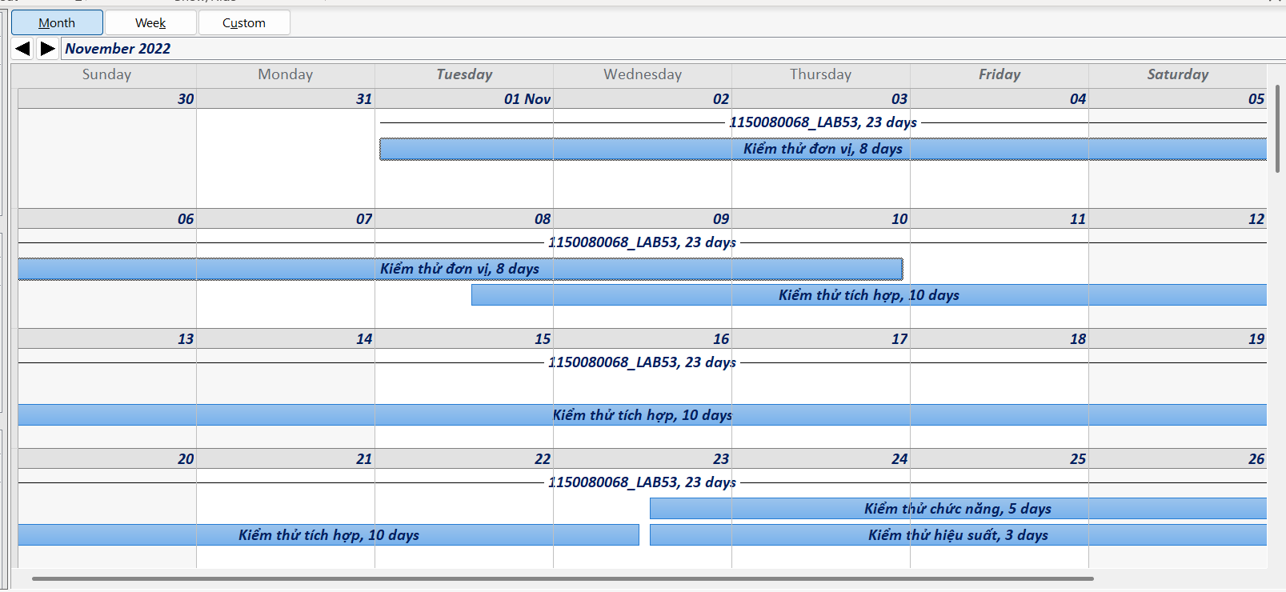
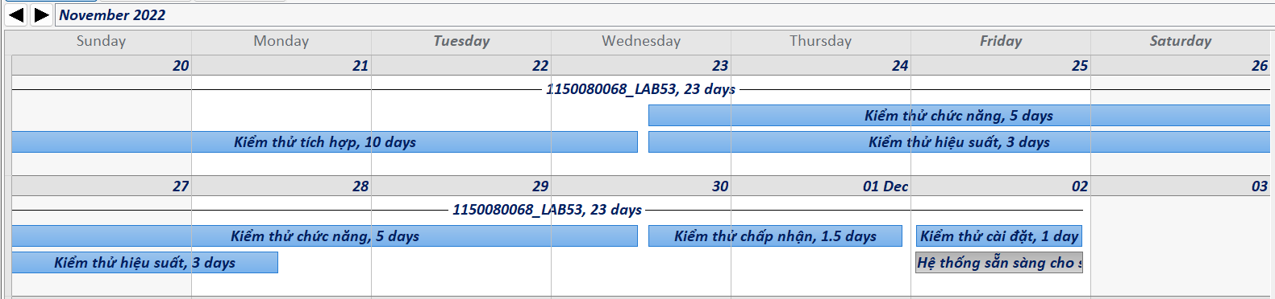
5. Tùy chỉnh khung nhìn thời gian Timeline: đưa tất cả các công việc vào khung nhìn, sử dụng “Display as Callout”, “Text Lines”, v.v. để hiển thị chi tiết khung nhìn; sau đó chụp ảnh khung nhìn này để đưa vào tập tin .docx?
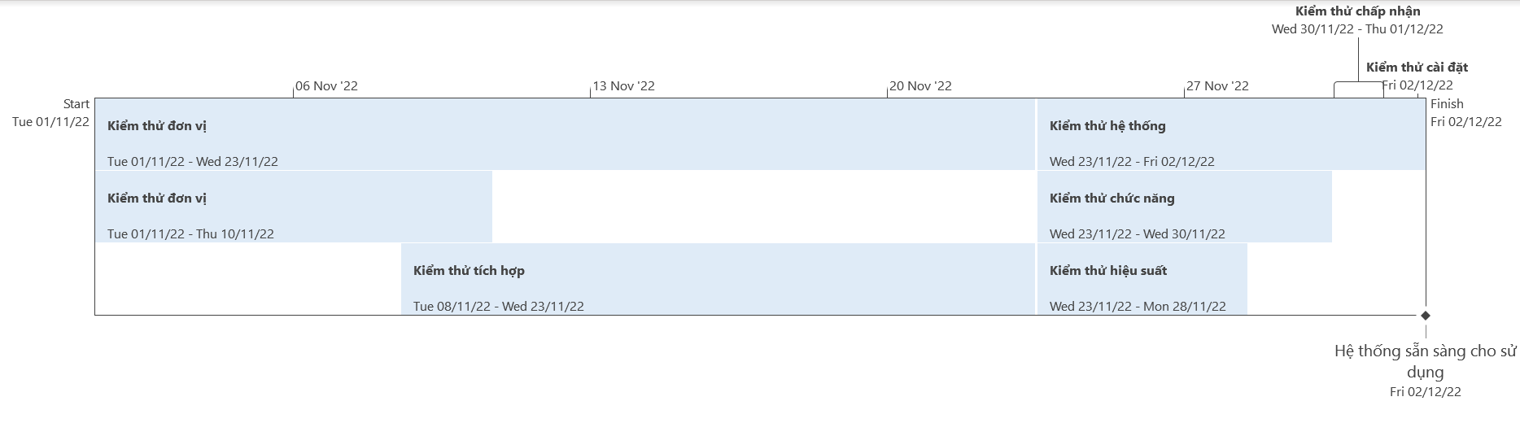

B. Theo dõi tiến độ dự án, Quản lý giá trị thu được và Viết báo cáo phân tích

I. Dự án kiểm thử

I.1. Theo dõi tiến độ dự án kiểm thử
1. Lưu tập tin MSSV_LAB53.mpp thành tập tin MSSV_LAB53_Tracking.mpp.
2. Thiết lập đường cơ sở cho dự án.
3. Cập nhật dự án: Thông tin công việc thực tế của Phúc, Cường và Hạnh khi thực hiện kiểm thử đơn vị như sau:
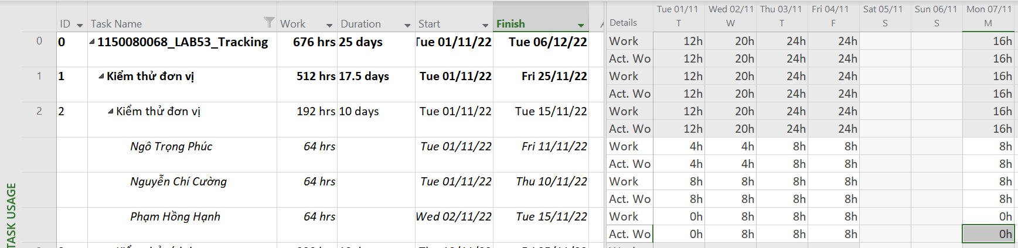
4. Đặt ngày báo cáo trạng thái dự án là ngày 07/11/2022. Lưu lại dự án.
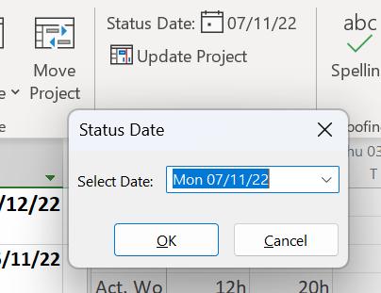

I.2. Phân tích dự án sau khi cập nhật
Dựa trên biểu đồ Gantt (Gantt chart), khung nhìn Tracking Gantt, bảng Earned Value, bảng Variance và các khung nhìn/báo cáo khác (nếu cần), hãy tạo tập tin MSSV_LAB53_Tracking.docx trả lời các câu hỏi sau:
1. Tỷ lệ % hoàn thành, tỷ lệ % hoàn thành công việc cho nhiệm vụ “Kiểm thử đơn vị”?
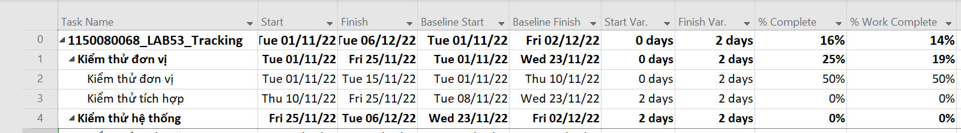
=>. Tỷ lệ % hoàn thành, tỷ lệ % hoàn thành công việc cho nhiệm vụ “Kiểm thử đơn vị” lần lượt là 50% và 50%
2. Nhiệm vụ “Kiểm thử đơn vị” chậm tiến độ, đúng tiến độ hay vượt tiến độ? Vì sao? Nhiệm vụ này đang vượt ngân sách hay đúng ngân sách hay dưới mức ngân sách (dự toán)? Vì sao?

• SV=EV−PV, SPI=EV/PV ⇒ âm/<1 → chậm tiến độ.
• CV=EV−AC, CPI=EV/AC ⇒ âm/<1 → vượt ngân sách.
• Finish Variance = Finish − Baseline Finish ⇒ +2 days → trễ 2 ngày.
- Chậm tiến độ và vượt ngân sách nhẹ
3. Với nhiệm vụ “Kiểm thử đơn vị”,
a. Xác định số giờ làm việc thực tế, số giờ làm việc còn lại và tỷ lệ % hoàn thành công việc của những người tham gia nhiệm vụ này?
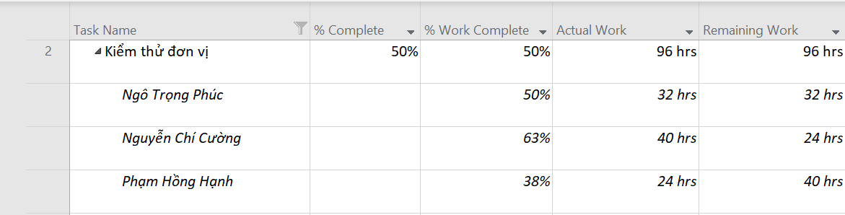
b. Xác định số tiền dự kiến, số tiền đã trả và số tiền còn lại sẽ trả cho những người tham gia nhiệm vụ này?
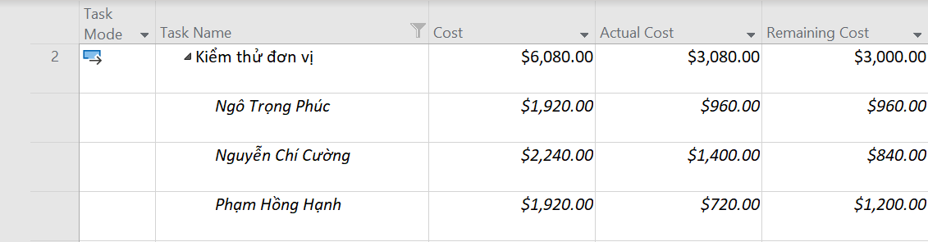
4. Xác định chi phí đường cơ sở (Baseline cost hay ngân sách khi hoàn thành - BAC) cho dự án? Vì sao lại có giá trị đó?
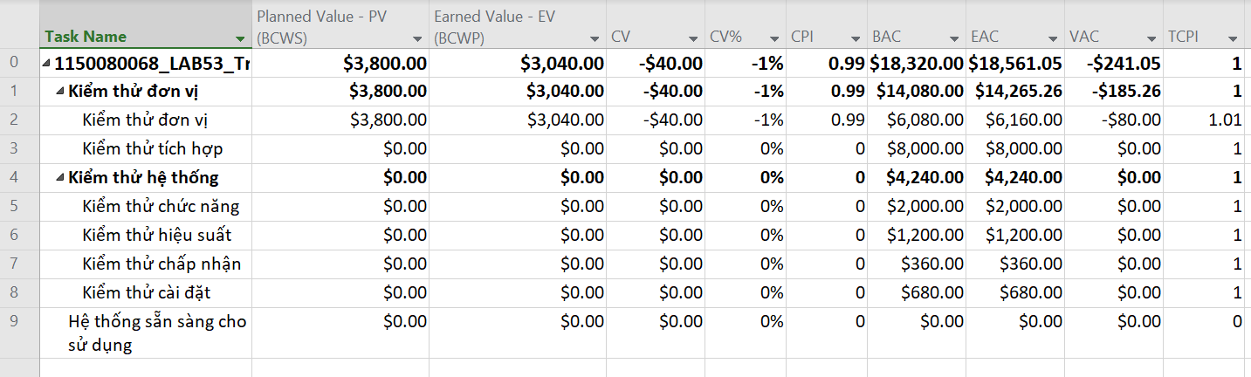
=> Chi phi đường cơ sở (Baseline Cost) là chi phí đã được tinh toán sau khi set baseline cho dự án , được tổng hợp từ chi phí của 2 nhiệm vụ lớn là kiểm thử đơn vị và kiểm thử hệ thống
5. Ta cần chi thêm bao nhiêu đô la để hoàn thành dự án? dự kiến sẽ vượt quá hoặc thấp hơn ngân sách bao nhiêu tiền khi dự án hoàn thành? Công thức nào được sử dụng để ước tính khi hoàn thành (EAC)?
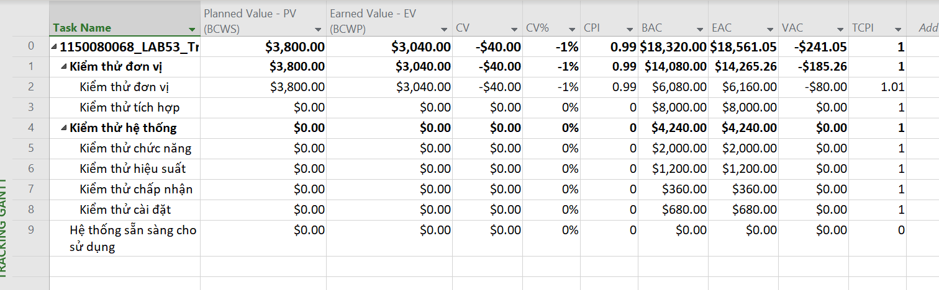
=> Các công thức sử dụng:
• EAC = AC + (BAC − EV) / CPI
• ETC = EAC − AC
• VAC = BAC − EAC
Các dữ liệu có thể lấy từ trong project
• PV = $3,800.00
• EV = $3,040.00
• CPI = 0.99 (≈ EV/AC) ⇒ AC ≈ EV/CPI = $3,070.71
• BAC = $18,320.00
Vậy ta có:
+ EAC (MSP) = $18,561.05 — tổng chi ước tính khi hoàn thành.
+ ETC = EAC − AC = 18,561.05 − 3,070.71 = $15,490.34— số tiền còn phải chi thêm để hoàn thành.
+ VAC = BAC − EAC = 18,320.00 − 18,561.05 = - $241.05
Kết luận: Số tiền còn phải chi thêm để hoàn thành dự án là $15,490.34 và dự kiến sẽ vượt quá ngân sách $241.05

6. Nếu dự án trễ (/vượt) tiến độ, hãy cho biết dự án kéo dài thêm (/rút ngắn) bao nhiêu ngày và tỷ lệ % trễ (/vượt) tiến độ?
=> 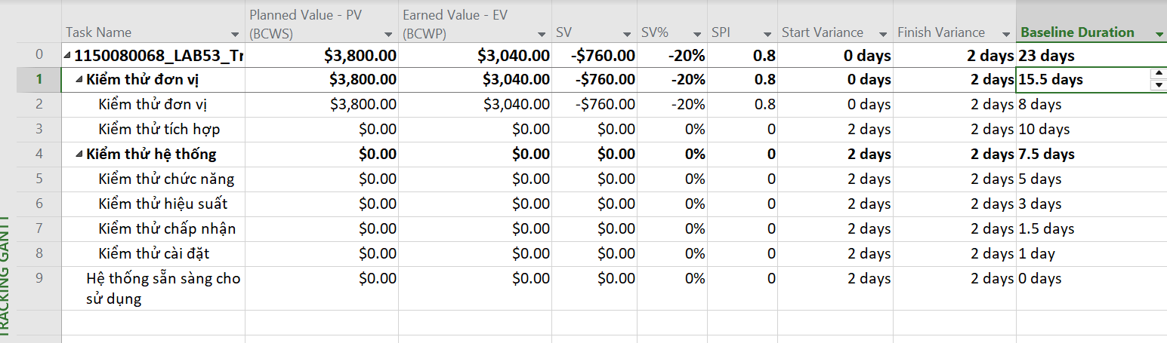
-Theo bảng Earned Value Schedule Indicator, dựa vào Finish Variance thì dự án đang trễ tiến độ và trễ 2 ngày vậy nên dự án kéo dài thêm 2 ngày
- Công thức tính tỷ lệ %trễ (hoặc vượt):
$$\%trễ=\frac{Finish Variance\left(ngày\right)}{Baseline Duration\left(ngày\right)}×100\%$$
Áp dụng công thức, tỉ lệ %trễ là $\frac{2}{23}×100\%≈8,7\%$
7. Xuất báo cáo các giá trị thu được ra tập tin định dạng Excel, sau đó sao chép đồ thị và dữ liệu vào tập tin .docx.
=> Bảng Earned Value Over Time theo work:

Bảng Earned Value Over Time theo Cost:

II. Bài tập tự làm
1. Sao chép các tập tin dự án của Mục A.I và A.II thành các tập tin có tên MSSV_LAB51_Tracking. Mpp và MSSV_LAB52_Tracking.mpp tương ứng.
2. Thiết lập đường cơ sở cho từng dự án vừa sao chép.
3. Cập nhật tiến độ công việc cho các nhiệm vụ trong từng dự án vừa sao chép.
LAB51_Tracking:
+Cập nhật tiến độ
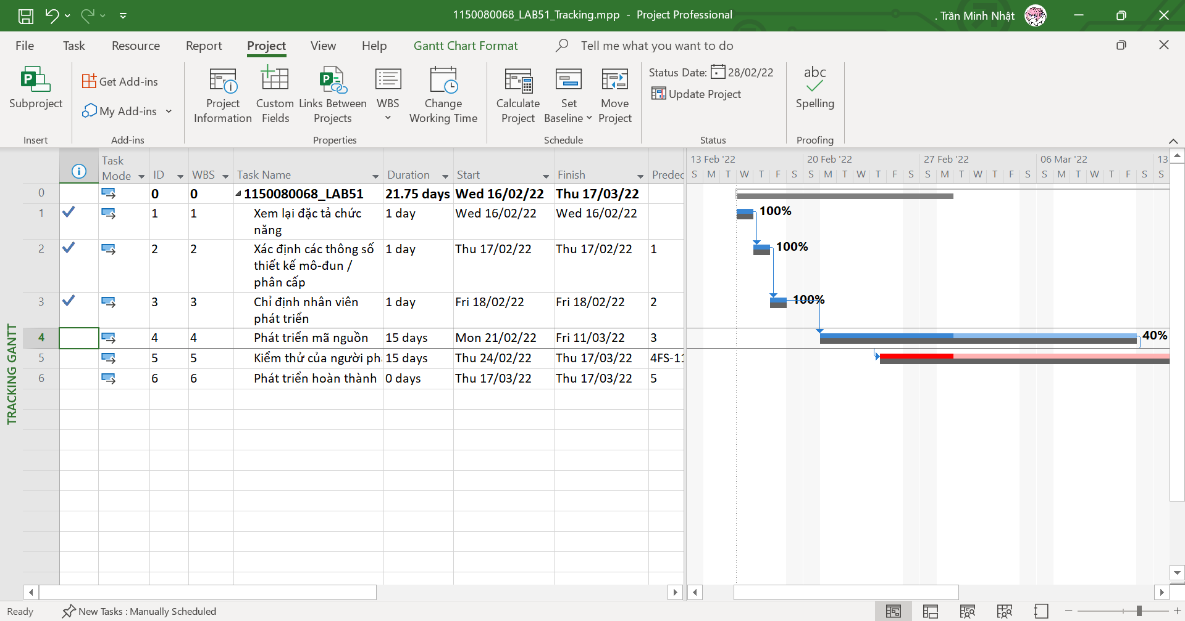
+Thêm actual work giả định:
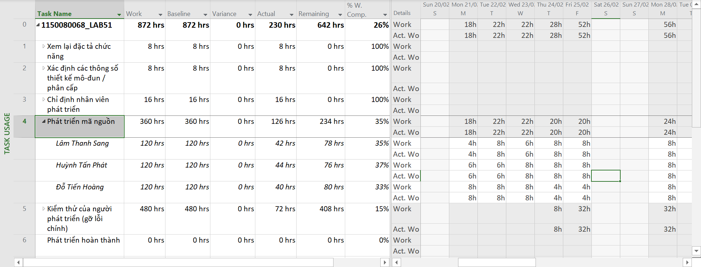
LAB52_Tracking
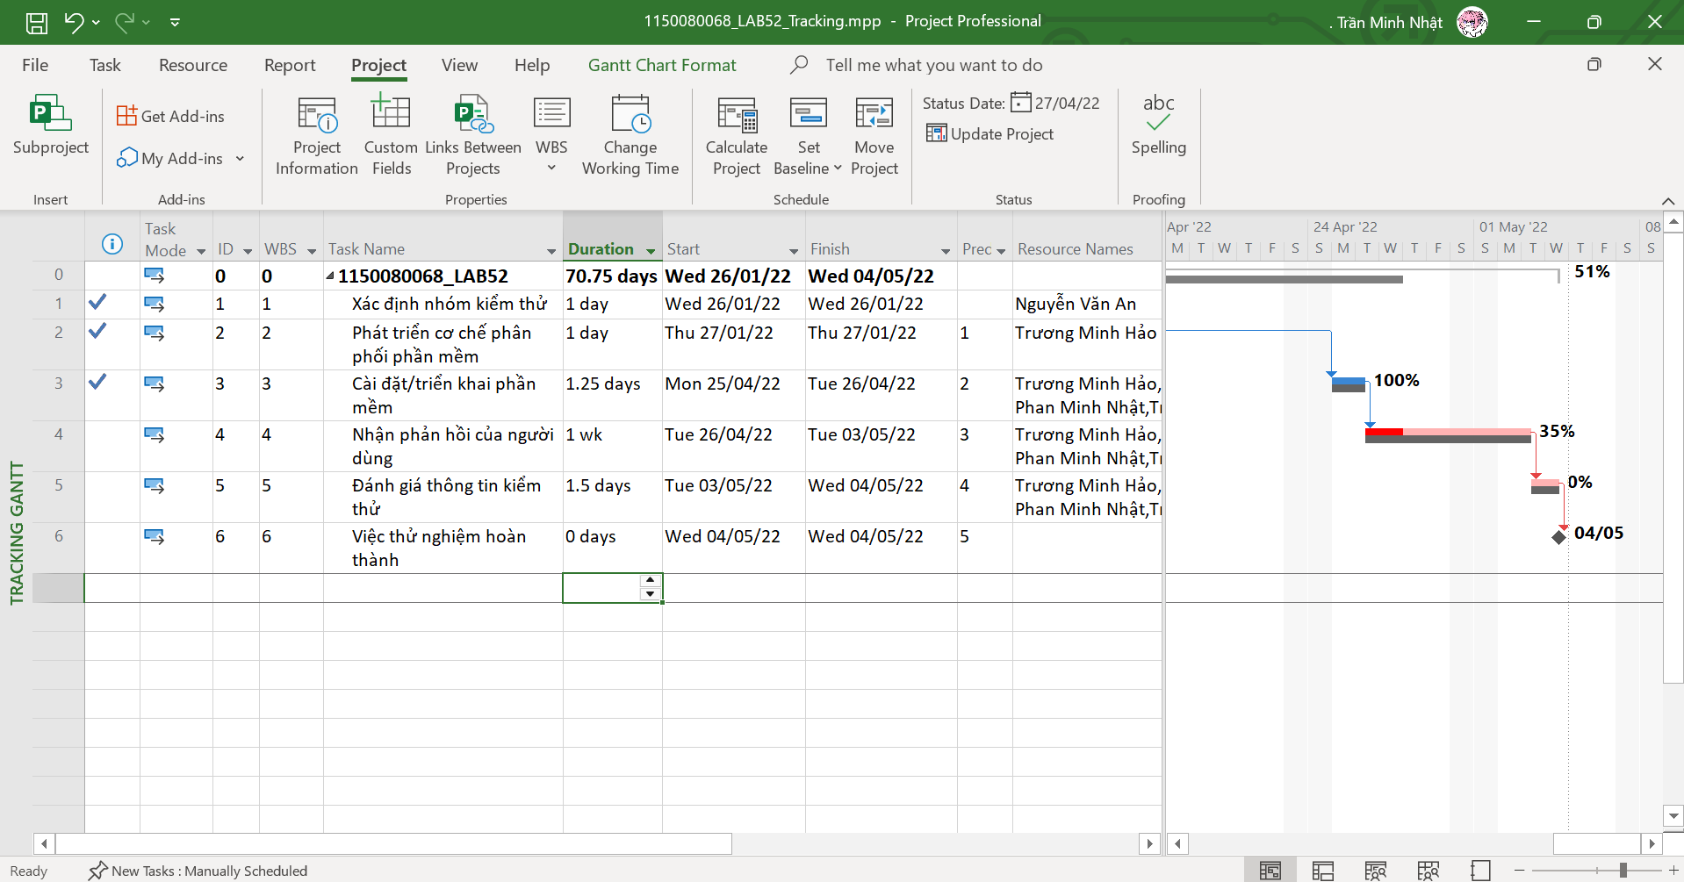
+Thêm actual work giả định:
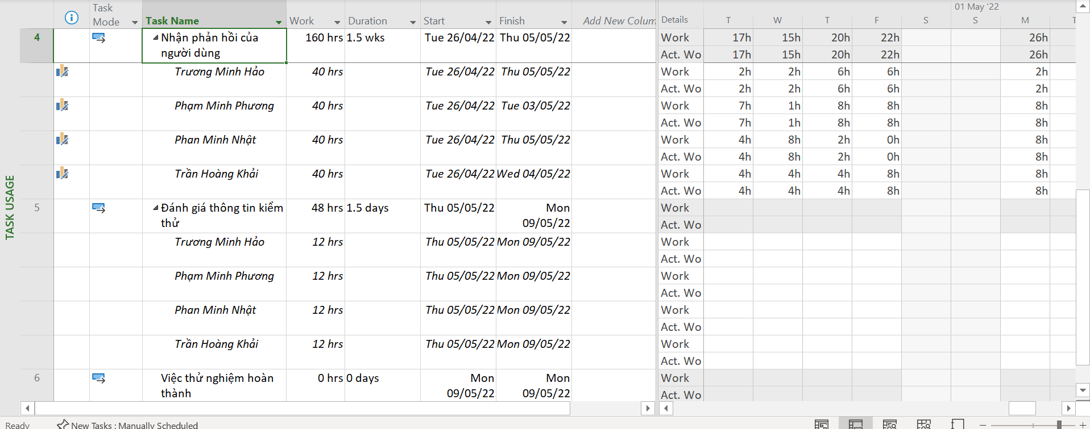
4. Đặt ngày báo cáo trạng thái cho từng dự án.
- Ngày báo cáo của Lab51_Tracking là vào 28/2/2022
- Ngày báo cáo của Lab52_Tracking là vào
5. Viết báo cáo phân tích các giá trị thu được trong các tập tin MSSV_LAB51_Tracking. docx và MSSV_LAB52_ Tracking.docx tương ứng.
5.1. Chọn một nhiệm vụ đã được cập nhật tiến độ,
- Lab51_Tracking: nhiệm vụ Phát triển mã nguồn
a. Xác định số giờ làm việc dự kiến, số giờ làm việc thực tế, số giờ làm việc còn lại và tỷ lệ % hoàn thành công việc của những người tham gia nhiệm vụ này?
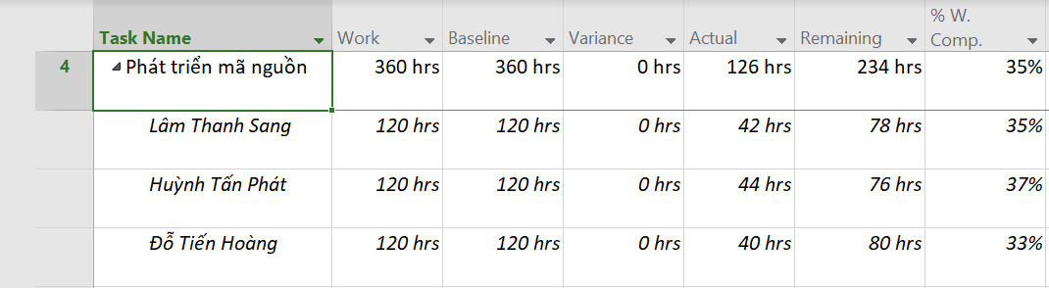
b. Xác định số tiền dự kiến, số tiền đã trả và số tiền còn lại sẽ trả cho những người tham gia nhiệm vụ này?
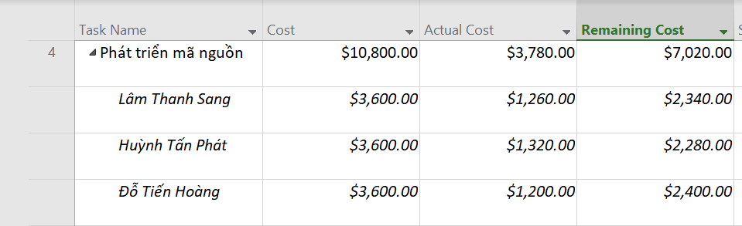
c. Nhiệm vụ này chậm tiến độ, đúng tiến độ hay vượt tiến độ? Vì sao?
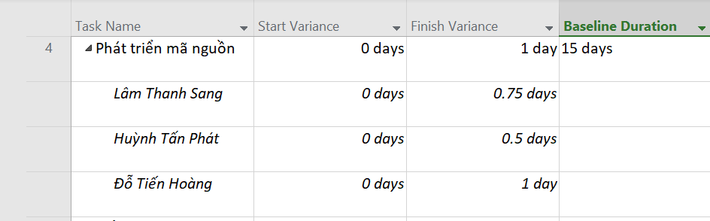
=>Nhiệm vụ chậm tiến độ do Finish Variance > 0 và chậm 1 ngày và dựa theo công thức %trễ của dự án là 1/15 ≈ 6,7%
5.2. Xác định chi phí đường cơ sở cho dự án?
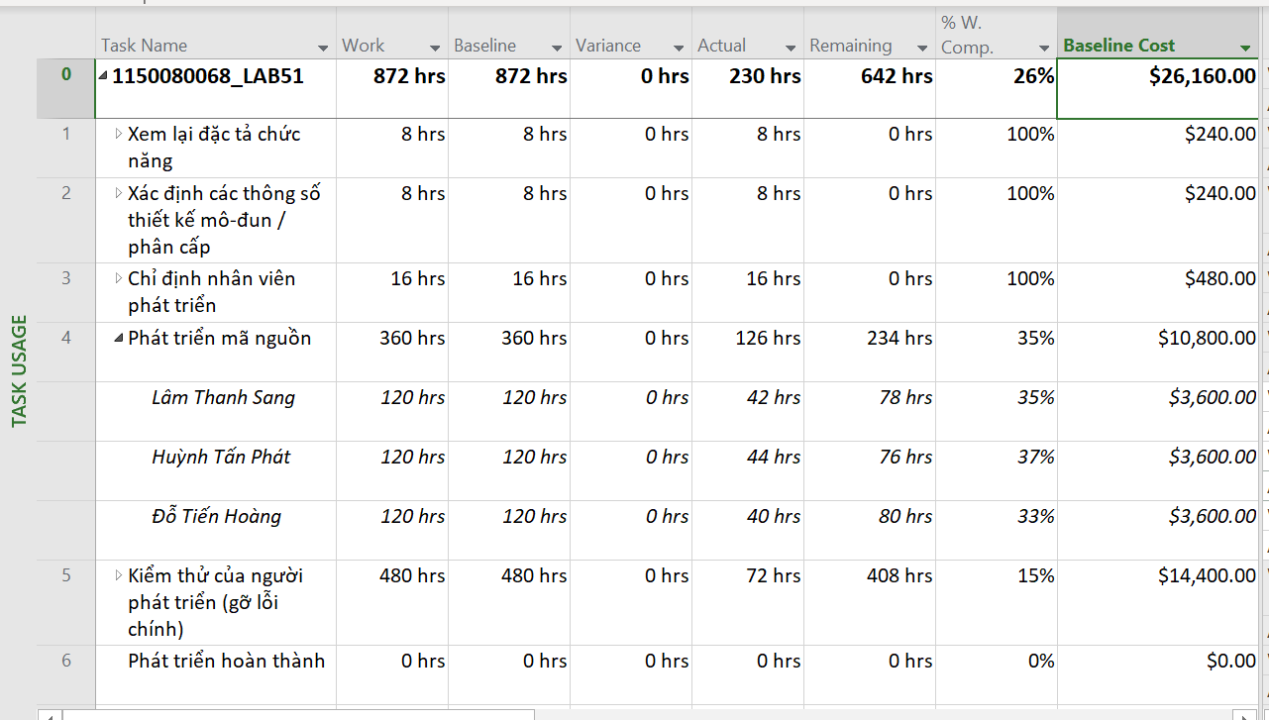
=>Chi phí đường cơ sở cho dự án là $26,100
5.3. Ta cần chi thêm (/tiết kiệm) bao nhiêu tiền để hoàn thành dự án? dự kiến sẽ vượt quá (/thấp hơn) ngân sách bao nhiêu đô la khi dự án hoàn thành?
=> Dựa theo bảng Earned Value Cost Indicator:
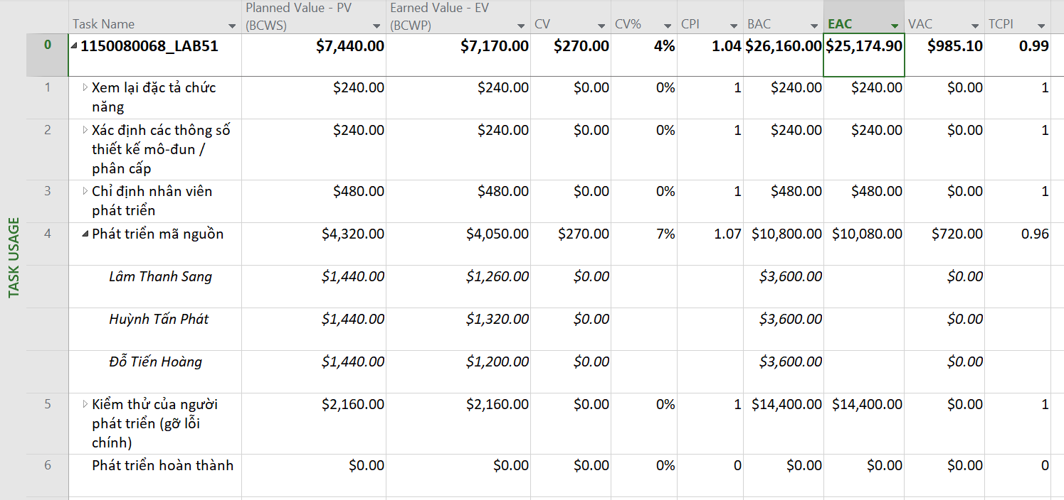
Ta có:
+ BAC = $26,160.00
+ EAC (MSP) = $25,174.90
+ CPI = 1.04 ⇒ chi phí đang hiệu quả hơn kế hoạch
+ AC ≈ EV/CPI = $7,170 / 1.04 ≈ $6,894.23
Từ các công thức:
• EAC = BAC / CPI
• ETC = EAC − AC
• VAC = BAC – EAC
Kết luận:
• ETC = EAC − AC ≈ 25,174.90 − 6,894.23 = $18,280.67 → cần chi thêm khoảng $18,280.67 để hoàn thành.
• VAC = BAC − EAC = 26,160.00 − 25,174.90 = $985.10 → dự kiến thấp hơn ngân sách (tiết kiệm) $985.10 khi dự án hoàn thành.
5.4. Nếu dự án trễ (/vượt) tiến độ, hãy cho biết dự án kéo dài thêm (/rút ngắn) bao nhiêu ngày và tỷ lệ % trễ (/vượt) tiến độ?
=> Dựa theo bảng Earned Value Schedule Indicator
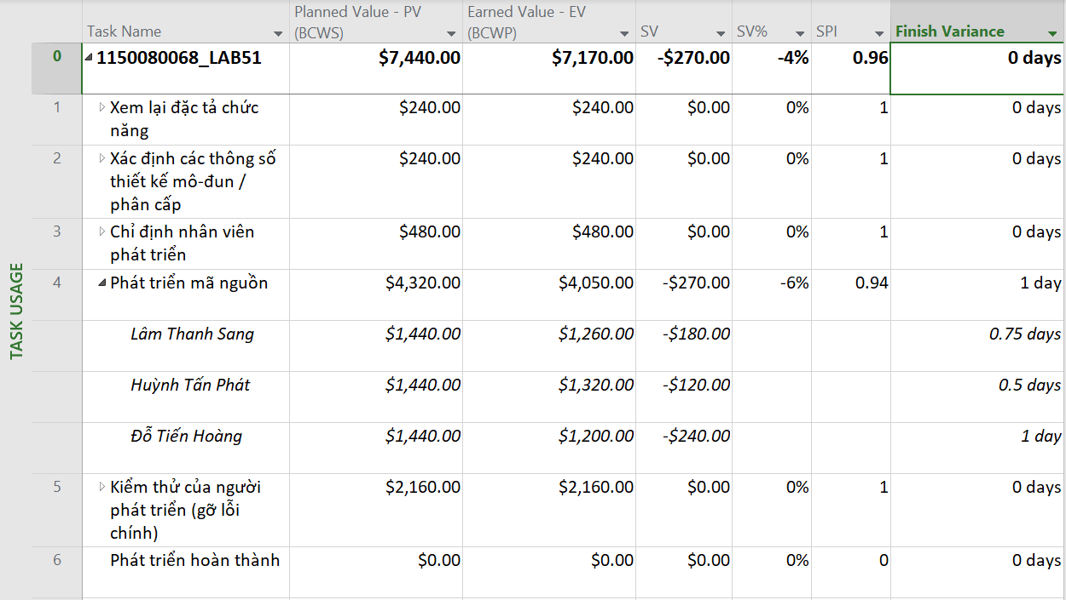
Dựa theo SV% thì dự án đang trễ 4% nhưng dựa theo Finish Variance thì dự án không bị trễ tiến độ mặc dù nhiệm vụ phát triển mã nguồn bị trễ 1 ngày.
5.5. Xuất báo cáo các giá trị thu được ra tập tin định dạng Excel, sau đó sao chép đồ thị và dữ liệu vào tập tin .docx.
- Đồ thị Earned Value Over Time theo Work:

- Đồ thị Earned Value Over Time theo Cost:

- Lab52_Tracking: nhiệm vụ Nhận phản hồi của người dùng
a. Xác định số giờ làm việc dự kiến, số giờ làm việc thực tế, số giờ làm việc còn lại và tỷ lệ % hoàn thành công việc của những người tham gia nhiệm vụ này?
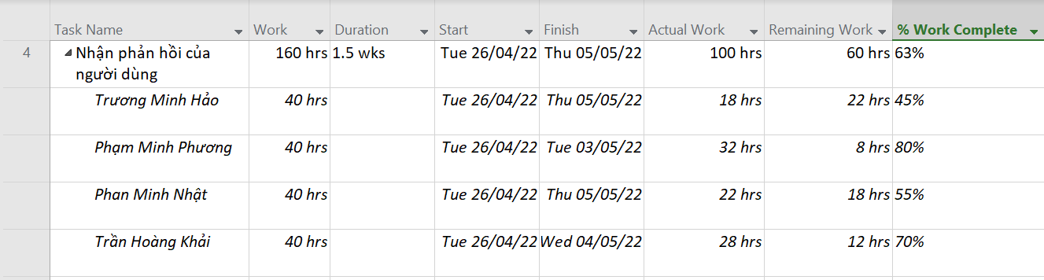
b. Xác định số tiền dự kiến, số tiền đã trả và số tiền còn lại sẽ trả cho những người tham gia nhiệm vụ này?
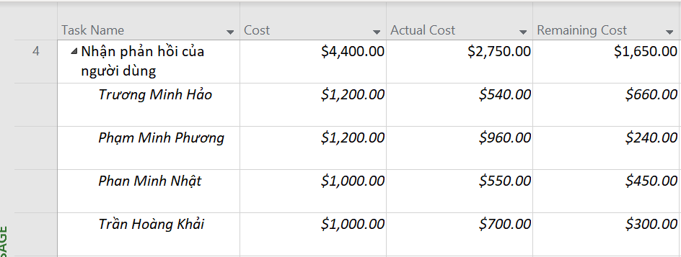
c. Nhiệm vụ này chậm tiến độ, đúng tiến độ hay vượt tiến độ? Vì sao?
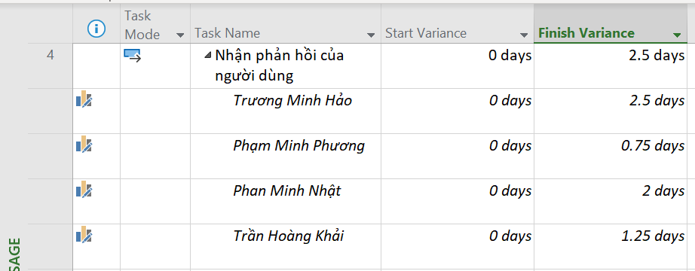
=> Dựa theo Finish Variance, dự án này sẽ chậm tiến độ do Finish Variance > 0 và sẽ chậm khoảng 2,5 ngày
5.2. Xác định chi phí đường cơ sở cho dự án?
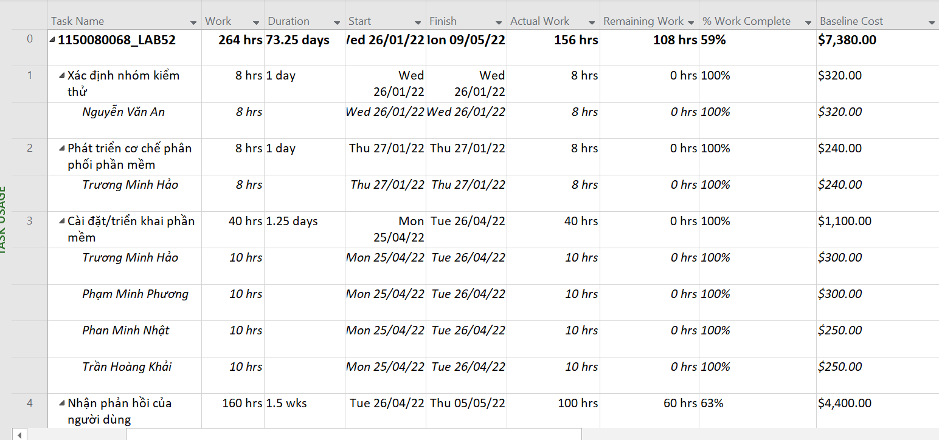
=> Baseline Cost của dự án là $7,380
5.3. Ta cần chi thêm (/tiết kiệm) bao nhiêu tiền để hoàn thành dự án? dự kiến sẽ vượt quá (/thấp hơn) ngân sách bao nhiêu đô la khi dự án hoàn thành?
=> Dựa theo bảng Earned Value Cost Indicator:
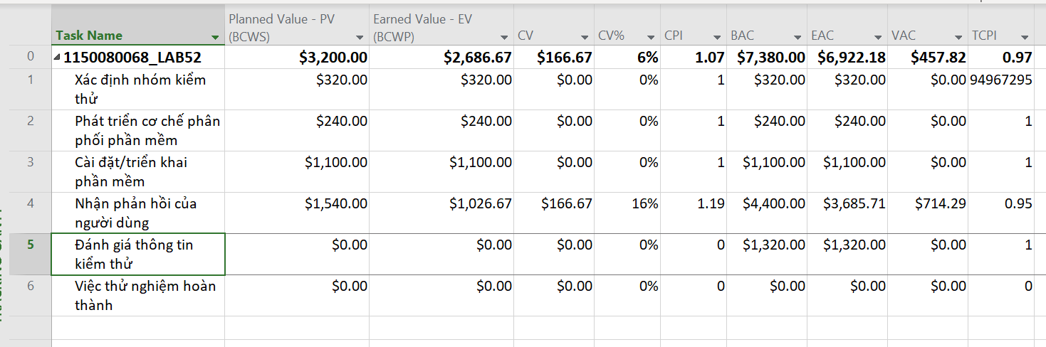
Ta có:
- BAC = $7,380.00
- EAC (MSP) = $6,922.18
- CPI = 1.07 ⇒ chi phí đang hiệu quả hơn kế hoạch
- AC ≈ EV/CPI = $2,686.67 / 1.07 ≈ $2,510.91
Từ các công thức:
• EAC = BAC / CPI
• ETC = EAC − AC
• VAC = BAC – EAC
Kết luận:
• ETC = EAC − AC ≈ 6,922.18 − 2,510.91 = $4,411.27 → cần chi thêm khoảng $4,411.27 để hoàn thành.
• VAC = BAC − EAC = 7,380.00 − 6,922.18 = $457.82 → dự kiến thấp hơn ngân sách (tiết kiệm) $457.82 khi dự án hoàn thành.
5.4. Nếu dự án trễ (/vượt) tiến độ, hãy cho biết dự án kéo dài thêm (/rút ngắn) bao nhiêu ngày và tỷ lệ % trễ (/vượt) tiến độ?
=> Dựa theo bảng Earned Value Schedule Indicators
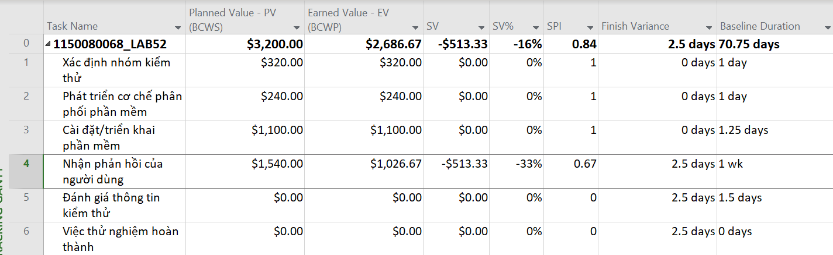
Ta có Finish Variance>0 nên dự án đang bị trễ tiến độ và trễ khoảng 2,5 ngày.
Tỉ lệ % trễ là : %trễ = finish variance / baseline duration x 100% ≈ 3,5%
5.5. Xuất báo cáo các giá trị thu được ra tập tin định dạng Excel, sau đó sao chép đồ thị và dữ liệu vào tập tin .docx.
- Đồ thị Earned Value Over Time theo Work:

- Đồ thị Earned Value Over Time theo Cost:

